**Rapport Projet : Architecture des composants d’entreprise :**

**1. Introduction**

* **1-1-Aperçu du projet :**

Voici l’aperçu de notre projet de gestion de réservation des vols, en tenant compte ces fonctionnalités :

* ***Authentification :*** Notre projet comprend une fonctionnalité d'authentification qui permet aux utilisateurs de s'inscrire et de se connecter à leurs comptes. Cela garantit que seules les personnes autorisées peuvent accéder aux fonctionnalités de réservation et de gestion.
* ***Gestion des vols :*** Notre système permet aux utilisateurs d'accéder à une base de données de vols disponibles. Ils peuvent rechercher des vols en fonction des critères tels que la destination, la date et l'heure, et afficher les détails des vols correspondants tels que la compagnie aérienne, la durée du vol, les escales, etc.
* ***Gestion des passagers :*** Notre projet comprend une fonctionnalité de gestion des passagers, où les utilisateurs peuvent ajouter les détails des passagers qui voyageront sur un vol donné. Cela peut inclure des informations telles que les noms des passagers, les numéros de passeport, les dates de naissance, etc.
* ***Gestion des clients :*** Notre système permet de gérer les informations des clients, y compris les coordonnées de contact, les préférences de voyage, les historiques de réservation, etc. Cela peut faciliter la communication avec les clients et fournir une expérience personnalisée.
* ***Gestion des réservations :*** Notre projet comprend une fonctionnalité de réservation des vols où les utilisateurs peuvent sélectionner un vol disponible, choisir les passagers concernés, et effectuer une réservation. Le système doit gérer la disponibilité des sièges et générer des confirmations de réservation avec des références uniques.

**le fichier docker-compose.yml :**

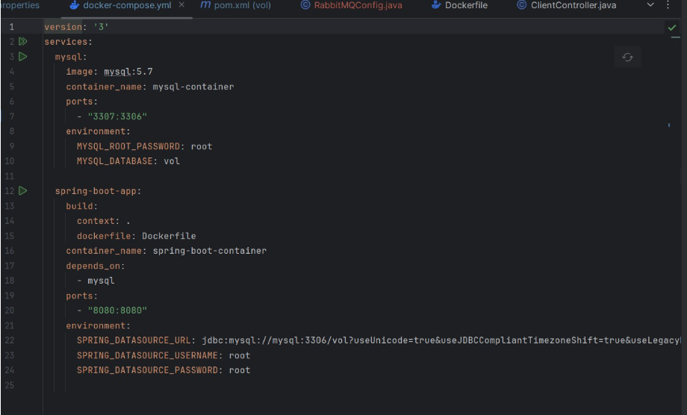

**le fichier Dockerfile :**

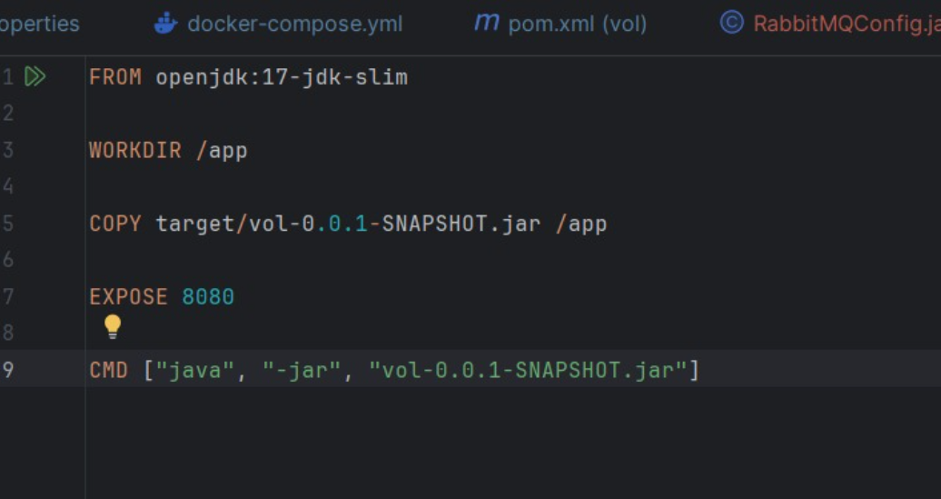

**le fichier script de jenkins :**

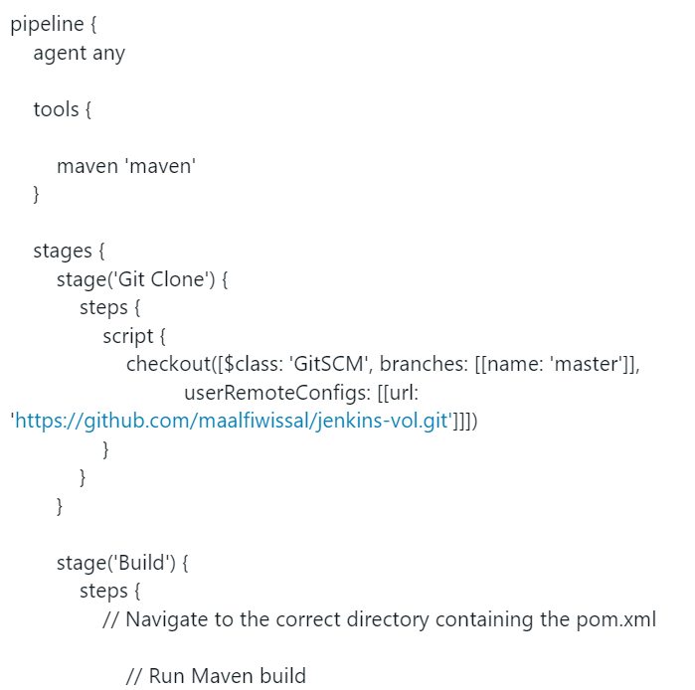

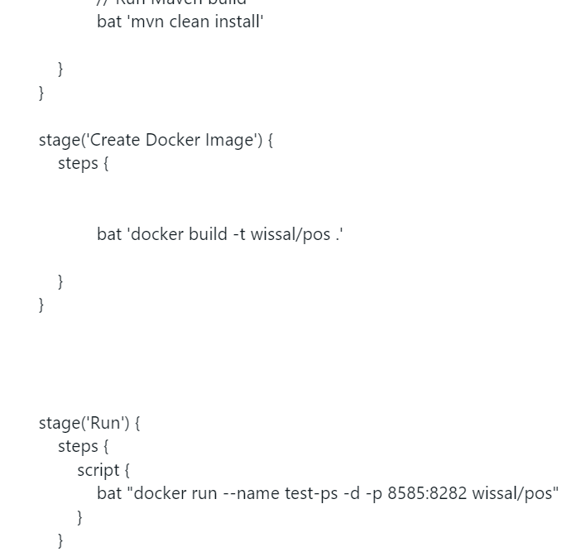

**le lancement de build :**

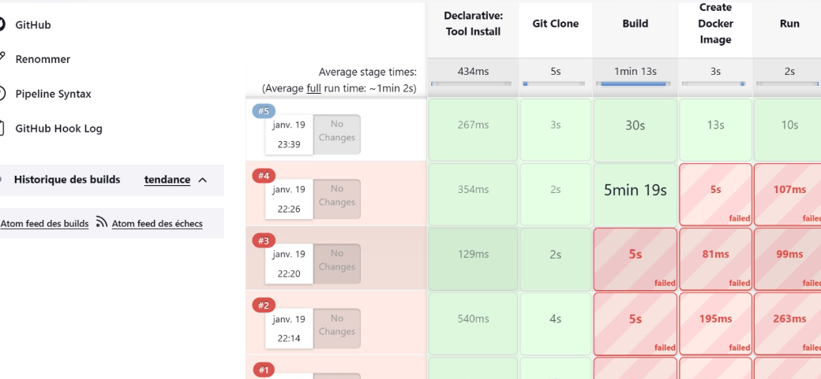

**test sonnarqube :**

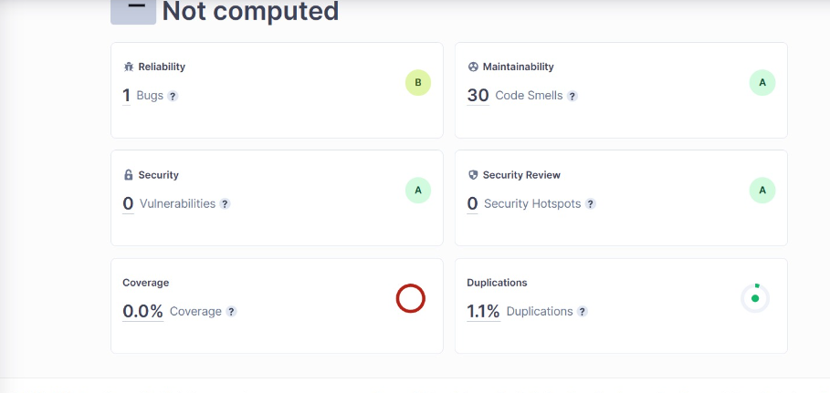

**Les liens de github :**

* <https://github.com/maalfiwissal/jenkins-vol>
* https://github.com/majida200074/majda_boutayeb_jenkins-vol